KHOA CÔNG NGHỆ THÔNG TIN

**BỘ MÔN CÔNG NGHỆ PHẦN MỀM**



**BÁO CÁO BÀI TẬP LỚN**

**HỌC PHẦN PHÂN TÍCH YÊU CẦU PHẦN MỀM**

**TÊN ĐỀ TÀI: KIẾN TRÚC VÀ THIẾT KẾ CHO HỆ THỐNG QUẢN LÝ SÂN BÓNG**

***Nhóm sinh viên thực hiện:***

|  |  |  |  |  |
| --- | --- | --- | --- | --- |
| **STT** | **Họ tên** | **MãSV** | **Mã lớp** | **Điểm** |
| **1** | **Nguyễn Đăng Mạnh (Nhóm trưởng)** | **637844** | **K63CNPM** |  |
| **2** | **Vũ Văn Lượng** | **637746** | **K63CNPM** |  |
| **3** | **Nguyễn Văn Canh** | **637708** | **K63CNPM** |  |
| **4** | **Lê Anh Quân** | **637756** | **K63CNPM** |  |

|  |  |
| --- | --- |
| **Cán bộ coi thi, chấm thi 1** | **Cán bộ coi thi, chấm thi 2** |
|  |  |

**HÀ NỘI - 2020**

**NHẬN XÉT CỦA GIÁO VIÊN**

**DỰ ÁN**

***XÂY DỰNG HỆ THỐNG QUẢN LÝ SÂN BÓNG VNUA***

**TÀI LIỆU ĐẶC TẢ YÊU CẦU PHẦN MỀM**

|  |  |
| --- | --- |
| ***Mã dự án*** | ***PROJ06*** |
| ***Mã tài liệu*** | ***SRS-V1.0.0*** |
| ***14/1/2021*** | ***20/1/2021*** |

**NGƯỜI THỰC HIỆN**

***Người lập tài liệu*:**

Họ tên: Vị trí/Chức vụ:

Ngày lập: Chữ ký:

***Người kiểm tra*:**

Họ tên: Vị trí/Chức vụ:

Ngày kiểm tra: Chữ ký:

Họ tên: Vị trí/Chức vụ:

Ngày kiểm tra: Chữ ký:

Họ tên: Vị trí/Chức vụ:

Ngày kiểm tra: Chữ ký:

***Người phê duyệt*:**

Họ tên: Vị trí/Chức vụ:

Ngày phê duyệt: Chữ ký:

**MỤC LỤC**

**GIỚI THIỆU**

* 1. Mục đích
  2. Phạm vi dự án
  3. Tài liệu tham khảo

1. MÔ TẢ TỔNG QUAN
   1. Bối cảnh sản phẩm
   2. Các lớp người dùng và đặc điểm
   3. Yêu cầu chung về phần mềm
   4. Đối tượng người dùng
   5. Các giả định và sự phụ thuộc
2. PHÂN TÍCH THIẾT KẾ HỆ THỐNG
   1. Biểu đồ use case
   2. Biểu đồ hoạt động
   3. Biểu đồ tuần tự
   4. Biểu đồ lớp
   5. Cơ sở dữ liệu
3. CÁC YÊU CẦU GIAO DIỆN BÊN NGOÀI
   1. Giao diện người dùng
   2. Giao diện phần mềm
   3. Giao diện phần cứng
4. CÁC THUỘC TÍNH CHẤT LƯỢNG
5. CÁC YÊU CẦU QUỐC TẾ HÓA VÀ NỘI ĐỊA HÓA
6. CÁC YÊU CẦU KHÁC
7. **GIỚI THIỆU**
8. **Mục đích**

Mục đích của tài liệu này là để cung cấp mô tả chi tiết về các yêu cầu cho phần mềm hỗ trợ việc quản lý sân bóng. Nó sẽ minh họa mục đích cụ thể và thông tin chi tiết cho việc phát triển hệ thống. Tài liệu này sẽ nói lên đầy đủ về các ràng buộc của hệ thống, giao diện người dùng và tương tác với các ứng dụng bên ngoài (máy in). Nó được đề xuất cho khách hàng phê duyệt và là tài liệu tham khảo đầu vào cho các giai đoạn thiết kế, lập trình, kiểm thử trong quy trình sản xuất phần mềm này.

1. **Phạm vi**

Phần mềm hỗ trợ quản lý sân bóng được cài đặt trên hệ thống máy tính, giúp nhân viên quản lý sân bóng, thanh toán hóa đơn của khách hàng nhanh chóng, chính xác và dễ dàng thực hiện việc in hóa đơn cho khách hàng. Đồng thời phục vụ cho người quản lý thống kê, kiểm soát doanh thu của sân bóng. Là căn cứ để thiết kế, kiểm thử.

1. **MÔ TẢ TỔNG QUAN**
2. **Bối cảnh sản phẩm**

Hiện tại sân bóng Học viện nông nghiệp Việt Nam chưa có một chương trình chuyên quản lý việc đặt sân và thanh toán. Nhân viên của sân bóng quản lý thủ công việc đặt sân của khách hàng.Chính vì thế đã gặp phải một số khó khăn sau:

* Những xử lý thủ tục đặt sân, đăng ký thời gian đá, trả sân mất thời gian.
* Khó kiểm soát trạng thái sân (sân trống, sân đang sử dụng...)
* Khó trong việc quản lý các thông tin khách hàng, thông tin hoá đơn, thông tin phiếu đăng ký sân…

Vì những lý do trên, Quản lý của sân bóng yêu cầu phải có 1 chương trình nhỏ đặt tại bộ phận kinh doanh của sân bóng có khả năng quản lý những thông tin về khách hàng, thông tin đặt sân, thời gian đá, trả sân, các báo cáo, quản lý danh mục sân…

1. **Các lớp người dùng và đặc điểm**
   1. **Yêu cầu chung về phần mềm.**

Hệ thống phần mềm bao gồm 2 phần: Quản lý việc thanh toán hóa đơn và Quản lý thông tin trong CSDL.

1. Quản lý việc thanh toán hóa đơn:
   * + - Nhập thông tin sân bóng của khách hàng yêu cầu(tên sân, thời gian, các dịch vụ khác)
       - Thanh toán và in hóa đơn cho khách hàng.

Nhân viên nhập thông tin sân bóng khách hàng chọn

Khách hàng chọn sân

Thông tin đưuọc gửi đến nhân viên

Nhân viên thanh toán + in hóa đơn

b. Quản lý thông tin trong CSDL

* + - * Lưu trữ danh sách các sân bóng🡪đối chiếu với sân bóng khách hàng yêu cầu để thanh toán hóa đơn chi tiết và chính xác.
      * Lưu trữ các hóa đơn đã được thanh toán theo thời gian🡪 phục vụ cho việc báo cáo thông tin sau này.
  1. **Đối tượng người dùng.**
* Phần mềm được ứng dụng cho các đối tượng là: NV và người quản lý
* NV tiếp nhận yêu cầu, xác nhận (nếu còn sân trống) hoặc yêu cầu khách hàng thay đổi (nếu hết sân). Thanh toán hóa đơn cho khách hàng.
* Người quản lý:
* Cập nhật sân bóng
* Kiểm soát doanh thu
* Phân quyền người sử dụng phần mềm.

1. **Môi trường vận hành**

Phần mềm được cài đặt trên máy tính.

1. **Các ràng buộc thiết kế và triển khai**

* Hệ thống ràng buộc bởi yêu cầu của khách hàng:

Khi khách hàng có yêu cầu thanh toán hóa đơn🡪 hệ thống mới cho phép nhập mã sân bóng theo yêu cầu của khách hàng

* Ràng buộc về dữ liệu đầu vào so với dữ liệu trong CSDL: sân bóng khách hàng chọn, được NV thu ngân nhập mã của sân bóng đó🡪 tất cả thông tin về sân bóng được hiển thị lên giao diện.
* Ràng buộc với ứng dụng bên ngoài: để gửi thông tin chi tiết của hóa đơn đến cho khách hàng 🡪 yêu cầu phải có máy in kết nối với hệ thống máy tính hiện tại 🡪 in hóa đơn cho khách hàng.
* Thiết kế đơn giản, thân thiện với người dùng, dễ vận hành, chi phí bảo trì thấp
* Truy suất sơ sở dữ liệu nhanh chóng.

**5. Các giả định và sự phụ thuộc**

* **Các giả định:** 
  + Phạm vi khách hàng cần phục vụ: những người có nhu cầu phần mềm có chức năng quản lý sân bóng
  + Người vận hành phần mềm: nhân viên , quản lý
  + Công nghệ: sử dụng ngôn ngữ lập trình C#
* Sự phụ thuộc:

Phần mềm được cái đặt trên hệ thống máy tính của sân bóng tại quầy thu ngân, hệ thống phần mềm kết nối với CSDL của sân bóng. Hoặc nếu không cài đặt trên hệ thống máy tính của sân bóng mà cài đặt trên máy tính khác🡪 buộc phải có CSDL của sân bóng thì mới thực hiện đầy đủ được các thao tác nghiệp vụ.

1. **Phân tích thiết kế hệ thống**
   * + 1. **Biểu đồ use case hệ thống**
          1. **Tổng quát**

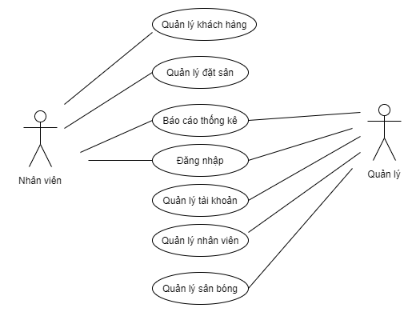

* + - * 1. **Chức năng quản lý khách hàng**

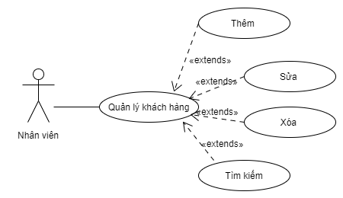

|  |  |
| --- | --- |
| **Tên use case** | **Quản lý khách hàng** |
| **Mô tả** | Chức năng này cho phép người dùng quản lý thông tin của khách hàng. Thêm khách hàng khi khách đến thuê sân. Sửa và xóa thông tin khách hàng khi cần thiết. Tìm kiếm khách hàng. |
| **Actor** | Nhân viên |
| **Tiền điều kiện** | * Đăng nhập thành công vào hệ thống |
| **Luồng thực hiện** | * Từ trang chủ chọn chức năng quản lý khách hàng * Người dùng được chuyển đến giao diện trang quản lý khách hàng. * Nếu người dùng chọn nút thêm thì chuyển sang giao diện thêm khách hàng. Người dùng điền đầy đủ thông tin vào form rồi ấn submit. Hệ thống thông báo ra kết quả. * Nếu người dùng chọn nút Sửa thì chuyển sang giao diện sửa khách hàng. Người dùng điền đầy đủ thông tin vào form rồi ấn submit. Hệ thống thông báo ra kết quả. * Nếu người dùng chọn nút Xóa thì hệ thống hiển thị ra thông báo để xác nhận hành động này. Nếu người dùng xác nhận thì xóa khách hàng này khỏi cơ sở dữ liệu. Nếu không thì quay lại giao diện trang quản lý khách hàng. * Nếu người dùng nhập thông tin người cần tìm và ấn tìm kiếm thì hệ thống tìm kiếm khách hàng có thông tin như thông tin người dùng nhập vào. |
| **Hậu điều kiện** | Cập nhật thành công cơ sở dữ liệu khi có hành động thêm/ sửa/ xóa |

* + - * 1. **Chức năng quản lý đặt sân**

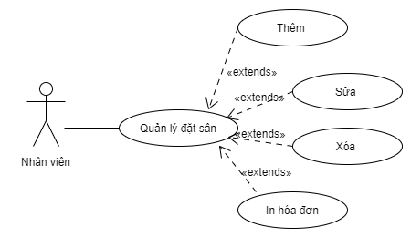

|  |  |
| --- | --- |
| **Tên use case** | **Quản lý đặt sân** |
| **Mô tả** | Chức năng này cho phép người dùng có thể thêm hóa đơn khi khách đến thuê sân. Ngoài ra có thể xem danh sách hóa đơn. Từ đó có thể xem chi tiết hóa đơn, sửa và xóa thông tin hóa đơn khi cần thiết. |
| **Actor** | Nhân viên |
| **Tiền điều kiện** | * Đăng nhập thành công vào hệ thống |
| **Luồng thực hiện** | * Từ trang chủ chọn chức năng quản lý đặt sân * Người dùng được chuyển đến giao diện trang quản lý đặt sân * Nếu người dùng chọn nút Thêm thì chuyển sang giao diện thêm hóa đơn đặt sân. Người dùng điền đầy đủ thông tin vào form rồi ấn submit. Hệ thống thông báo ra kết quả. * Nếu người dùng chọn nút Sửa thì chuyển sang giao diện sửa hóa đơn. Người dùng điền đầy đủ thông tin vào form rồi ấn submit. Hệ thống thông báo ra kết quả. * Nếu người dùng chọn nút Xóa thì hệ thống hiển thị ra thông báo để xác nhận hành động này. Nếu người dùng xác nhận thì xóa hóa đơn này khỏi cơ sở dữ liệu. Nếu không thì quay lại giao diện trang quản lý đặt sân. * Nếu người dùng chọn In hóa đơn thì hệ thống yêu cầu người dùng chọn mã hóa đơn rồi in ra hóa đơn đó. Người dùng gửi lại hóa đơn cho khách hàng. |
| **Hậu điều kiện** | Cập nhật thành công cơ sở dữ liệu khi có hành động thêm/ sửa/ xóa.  Người dùng nhận được hóa đơn khi có nhu cầu. |

* + - * 1. **Chức năng báo cáo thống kê**

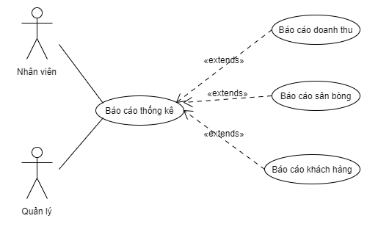

|  |  |
| --- | --- |
| **Tên use case** | Báo cáo thống kê |
| **Mô tả** | Cho phép người dùng lập báo cáo thống kê khi cần. |
| **Actor** | Nhân viên, quản lý |
| **Tiền điều kiện** | Đăng nhập thành công vào hệ thống |
| **Luồng thực hiện** | * Từ trang chủ chọn chức năng báo cáo thống kê * Người dùng được chuyển đến giao diện trang báo cáo thống kê. * Người dùng chọn loại báo cáo thống kê rồi ấn submit. Hệ thống trả về kết quả. |
| **Hậu điều kiện** | Lập được báo cáo thống kê chính xác |

* + - * 1. **Chức năng đăng nhập**

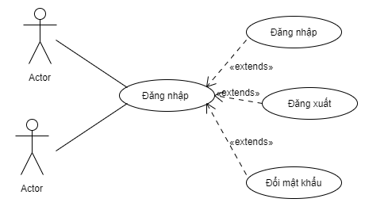

|  |  |
| --- | --- |
| **Tên use case** | **Đăng nhập** |
| **Mô tả** | Cho phép người dùng đăng nhập vào hệ thống để sử dụng các chức năng của hệ thống. |
| **Actor** | Quản lý, nhân viên |
| **Tiền điều kiện** | * Tài khoản người dùng đã được tạo sẵn * Tài khoản người dùng đã được phân quyền |
| **Luồng thực hiện** | 1. Người dùng truy cập ứng dụng  2. Người dùng nhập tài khoản và chọn lệnh đăng nhập  3. Hệ thống xác thực thông tin đăng nhập. Nếu đúng thì đăng nhập thành công và chuyển người dùng về giao diện trang chủ. Thông báo sai thông tin đăng nhập và yêu cầu nhập lại nếu sai.  4. Nếu người dùng chọn quên mật khẩu thì chuyển người dùng đến trang đổi mật khẩu. Người dùng nhập nhập đầy đủ thông tin rồi ấn submit. Hệ thống thông báo ra kết quả.  5. Sau khi đăng nhập thành công, nếu người dùng chọn đăng xuất thì ứng dụng sẽ thoát và chuyển lại về trang đăng nhập. |
| **Hậu điều kiện** | Người dùng đăng nhập ứng dụng thành công thì chuyển về trang chủ. |

* + - * 1. **Chức năng quản lý tài khoản**

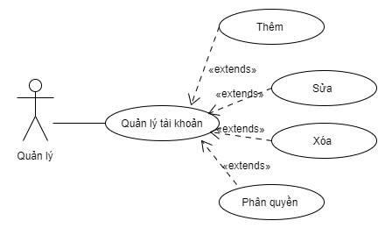

|  |  |
| --- | --- |
| **Tên use case** | **Quản lý tài khoản** |
| **Mô tả** | Cho phép quản lý tạo thêm các tài khoản để cho phép nhân viên đăng nhập vào hệ thống, sửa và xóa tài khoản khi cần. Cho phép phân quyền người dùng. |
| **Actor** | Quản lý |
| **Tiền điều kiện** | * Đăng nhập thành công vào hệ thống |
| **Luồng thực hiện** | * Từ giao diên trang chủ chọn quản lý tài khoản. * Người dùng được chuyển về giao diện trang quản lý tài khoản. * Nếu ấn nút thêm thì chuyển người dùng sang giao diện trang thêm tài khoản. Người dùng chọn loại tài khoản và điền đầy đủ thông tin rồi ấn submit. Hệ thống đưa ra kết quả. * Nếu ấn nút sửa thì chuyển người dùng sang giao diện trang sửa tài khoản. Người dùng điền đầy đủ thông tin rồi ấn submit. Hệ thống đưa ra kết quả. * Nếu ấn nút xóa thì hệ thống đưa ra thông báo xác nhận. Nếu người dùng xác nhận thì xóa tài khoản đó khỏi cơ sở dữ liệu. Nếu không xác nhận thì trở về trang quản lý tài khoản. |
| **Hậu điều kiện** | Cập nhật lại cơ sở dữ liệu khi có hành động thêm sửa xóa. |

* + - * 1. **Chức năng quản lý nhân viên**

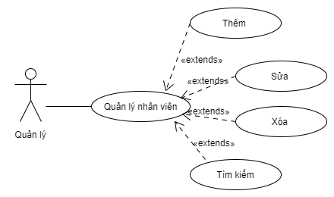

|  |  |
| --- | --- |
| **Tên use case** | **Quản lý nhân viên** |
| **Mô tả** | Cho phép người quản lý có thể quản lý được thông tin nhân viên của mình. Thêm khi có nhân viên mới. Sửa thông tin nhân viên khi có nhu cầu. Xóa thông tin nhân viên khi có nhân viên nghỉ việc. |
| **Actor** | Quản lý |
| **Tiền điều kiện** | Đăng nhập vào hệ thống thành công |
| **Luồng thực hiện** | * Từ giao diên trang chủ chọn quản lý nhân viên. * Người dùng được chuyển về giao diện trang quản lý nhân viên. * Nếu ấn nút thêm thì chuyển người dùng sang giao diện trang thêm nhân viên. Người dùng điền đầy đủ thông tin rồi ấn submit. Hệ thống đưa ra kết quả. * Nếu ấn nút sửa thì chuyển người dùng sang giao diện trang sửa nhân viên. Người dùng điền đầy đủ thông tin rồi ấn submit. Hệ thống đưa ra kết quả. * Nếu ấn nút xóa thì hệ thống đưa ra thông báo xác nhận. Nếu người dùng xác nhận thì xóa nhân viên đó khỏi cơ sở dữ liệu. Nếu không xác nhận thì trở về trang quản lý nhân viên. * Nếu người dùng nhập thông tin người cần tìm và ấn tìm kiếm thì hệ thống tìm kiếm nhân viên có thông tin như thông tin người dùng nhập vào. |
| **Hậu điều kiện** | Cập nhật thành công cơ sở dữ liệu khi có hành động thêm/ sửa/ xóa |

* + - * 1. **Chức năng quản lý sân bóng**

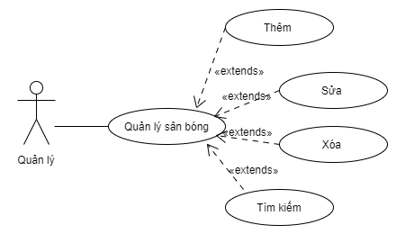

|  |  |
| --- | --- |
| **Tên use case** | **Quản lý sân bóng** |
| **Mô tả** | Cho phép người dùng quản lý thông tin sân bóng. Thêm thông tin khi xây dựng sân mới. Sửa khi có nhu cầu. Xóa khi sân bóng ngừng hoạt động. |
| **Actor** | Quản lý |
| **Tiền điều kiện** | Đăng nhập thành công vào hệ thống |
| **Luồng thực hiện** | * Từ giao diên trang chủ chọn quản lý sân bóng. * Người dùng được chuyển về giao diện trang quản lý sân bóng. * Nếu ấn nút thêm thì chuyển người dùng sang giao diện trang thêm sân bóng. Người dùng điền đầy đủ thông tin rồi ấn submit. Hệ thống đưa ra kết quả. * Nếu ấn nút sửa thì chuyển người dùng sang giao diện trang sửa sân bóng. Người dùng điền đầy đủ thông tin rồi ấn submit. Hệ thống đưa ra kết quả. * Nếu ấn nút xóa thì hệ thống đưa ra thông báo xác nhận. Nếu người dùng xác nhận thì xóa sân bóng đó khỏi cơ sở dữ liệu. Nếu không xác nhận thì trở về trang quản lý sân bóng. * Nếu người dùng nhập thông tin người cần tìm và ấn tìm kiếm thì hệ thống tìm kiếm khách hàng có thông tin như thông tin người dùng nhập vào. |
| **Hậu điều kiện** | Cập nhật thành công cơ sở dữ liệu khi có hành động thêm/ sửa/ xóa |

* + - 1. **Biểu đồ hoạt động**

**Chức năng đăng nhập**

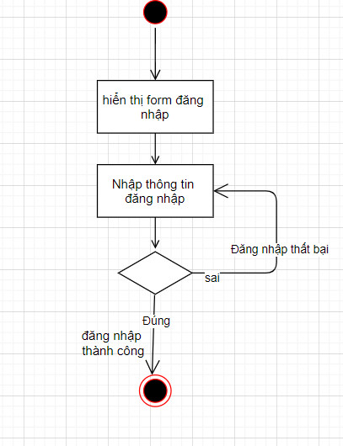

**Mô tả:**

Bước 1: Đăng nhập.

Bước 2: Nhập thông tin đăng nhập bao gồm tài khoản và mật khẩu.

Bước 3: Hệ thống kiểm tra thông tin đã nhập, nếu không trùng với dữ liệu trong database thì đăng nhập thất bại và quay trở lại bước đăng nhập, nếu trùng với dữ liệu trong database thì đăng nhập thành công và kết thúc hoạt động đăng nhập.

**Chức năng quản lý nhân viên**

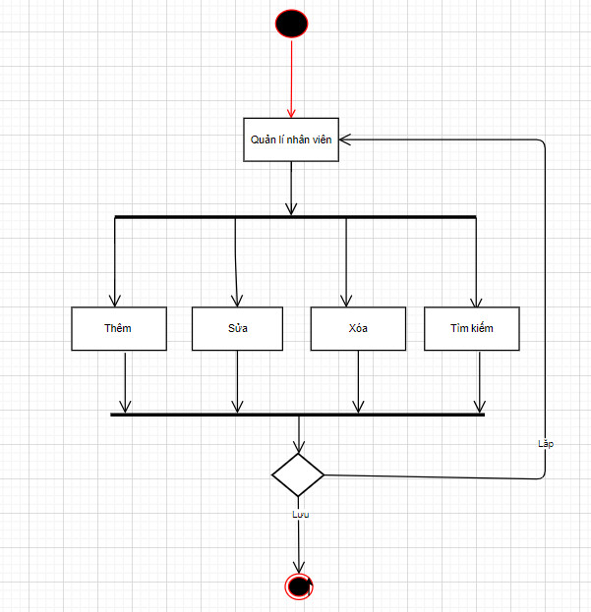

**Mô tả:**

Bước 1: Vào quản lí nhân viên

Bước 2: Chọn chắc năng thêm nhân viên hoặc xóa nhân viên hoặc sửa nhân viên hoặc tìm kiếm.

Bước 3: Hệ thống sẽ kiểm tra thông tin bạn nhập.

+Nếu bạn chọn chức năng tìm kiếm nhân viên thì hệ thống sẽ kiểm tra nhân viên đó có trong database không nếu có thì nó sẽ hiện ra và kết thúc còn nếu sai thì nó quay trở về từ đầu.

(Với thêm và sửa, xóa cũng như vậy.)

**Chức năng quản lý khách hàng**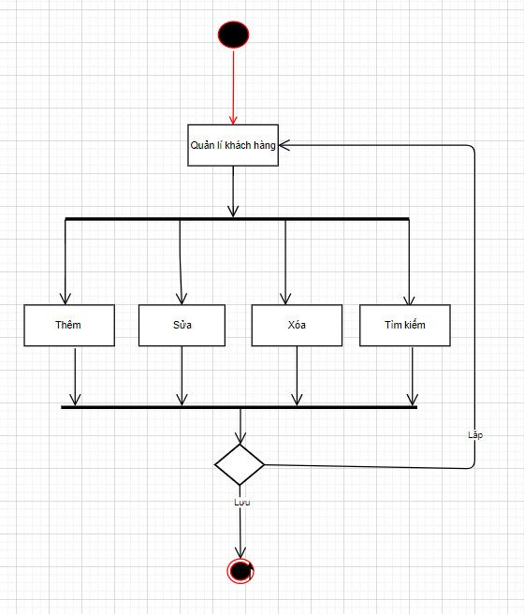

**Mô tả:**

Bước 1: Vào quản lí nhân viên

Bước 2: Chọn chắc năng thêm khách hàng hoặc xóa khách hàng hoặc sửa khách hàng hoặc tìm kiếm.

Bước 3: Hệ thống sẽ kiểm tra thông tin bạn nhập.

+Nếu bạn chọn chức năng tìm kiếm khách hàng thì hệ thống sẽ kiểm tra nhân viên đó có trong database không nếu có thì nó sẽ hiện ra và kết thúc còn nếu sai thì nó quay trở về từ đầu.

(Với thêm và sửa, xóa cũng như vậy.)

* + - 1. **Biểu đồ tuần tự**

**Chức năng đăng nhập**

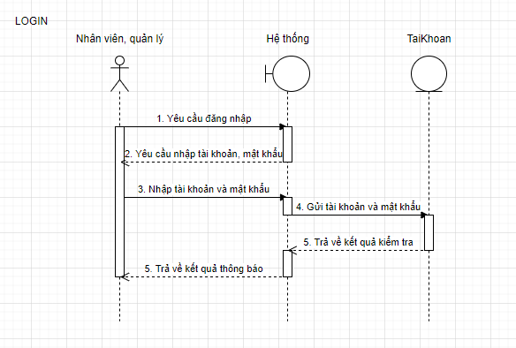

**Chức năng thêm nhân viên**

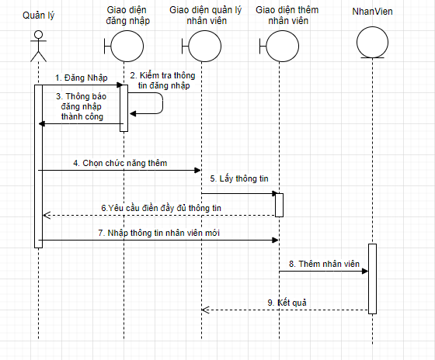

**Chức năng sửa nhân viên**

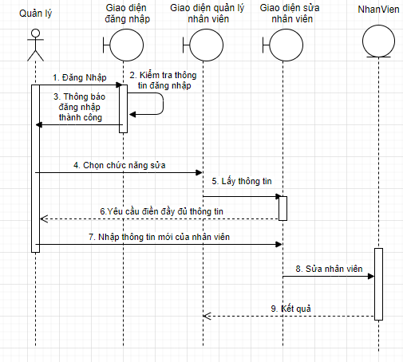

* + - 1. **Biểu đồ lớp**

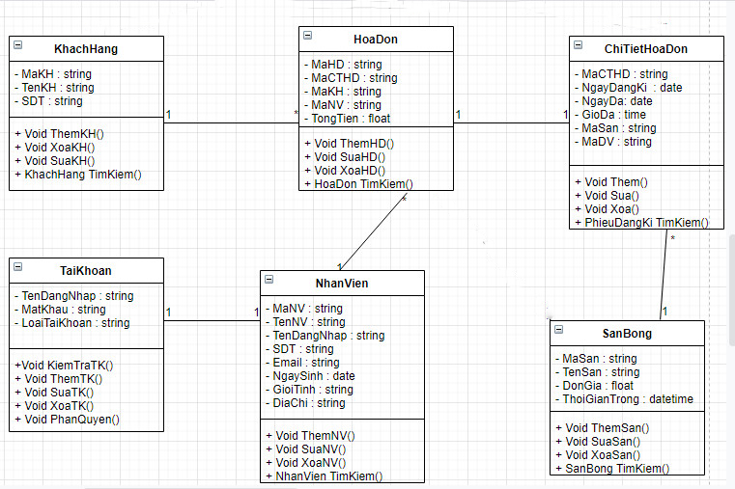

* + - 1. **Cơ sở dữ liệu**
         1. **Diagram**

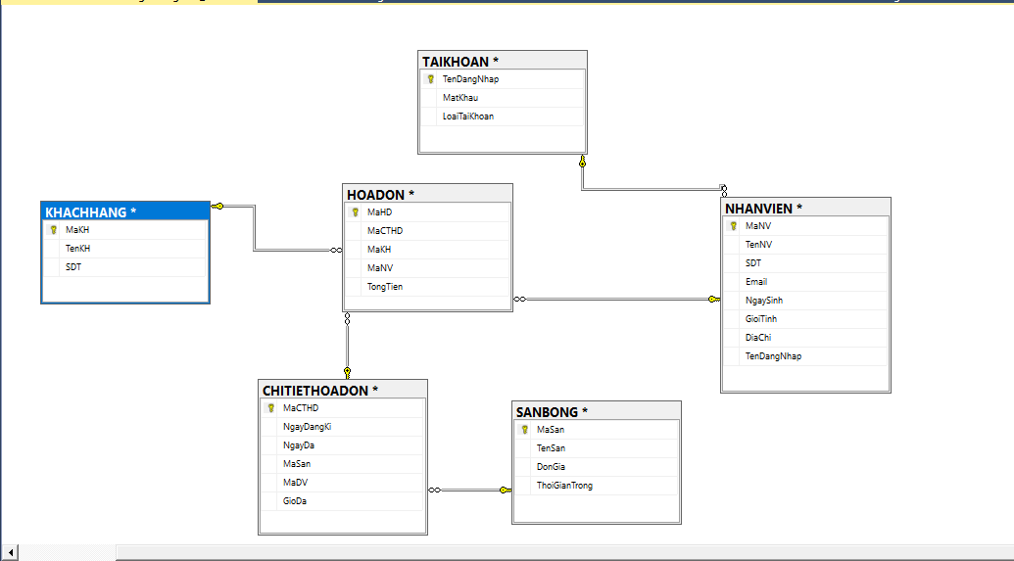

* + - * 1. **Bảng dữ liệu**

| **STT** | **Tên bảng** | **Alias(bí danh)** | **Mô tả** |
| --- | --- | --- | --- |
|  | Hóa đơn | HOADON | Bảng này cho biết thông tin về sân bóng mà khách đang sử dụng, tổng giá trị của hóa đơn đó, và các thông tin về giảm giá, thời gian đến đá.  Mỗi một hóa đơn có một mã suy nhất🡪đơn giản trong vấn đề quản lý. |
|  | Phiếu đăng kí | PHIEUDANGKI | Cho biết thông tin về khách hàng, sân bóng và thời gian đã đăng kí. |
|  | Khách hàng | KHACHHANG | Cho biết thông tin khách hàng đã đăng ký. Mỗi khách hàng có một mã duy nhất. |
|  | Sân bóng | SANBONG | Mỗi một sân sẽ có 1 mã duy nhất, bảng này cung cấp các thông tin cho từng sân: tên, đơn giá, thời gian trống. |
|  | Nhân viên | NHANVIEN | Bảng này lưu trữ đầy đủ các thông tin của nhân viên |
|  | Tài khoản | TAI KHOAN | Bảng này cho biết thông tin tài khoản |

**Bảng hóa đơn**

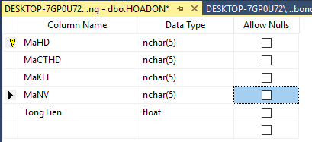

**Bảng chi tiết hóa đơn**

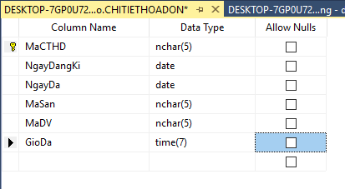

**Bảng khách hàng**

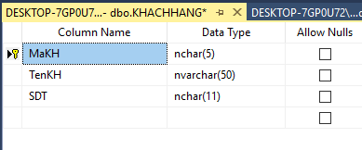

**Bảng sân bóng**

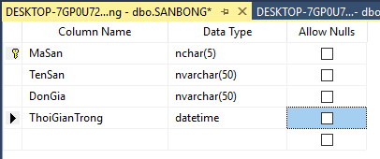

**Bảng nhân viên**

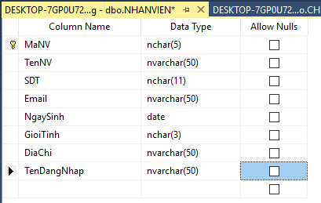

**Bảng tài khoản**

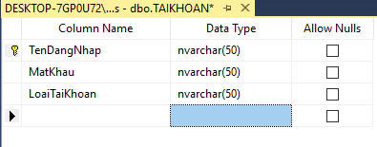

**3. Các báo cáo**

- Báo cáo doanh thu: Khi có yêu cầu báo cáo doanh thu nhân viên sẽ truy cập vào hệ thống rồi chọn Báo cáo thống kê => Loại báo cáo: Báo cáo doanh thu.

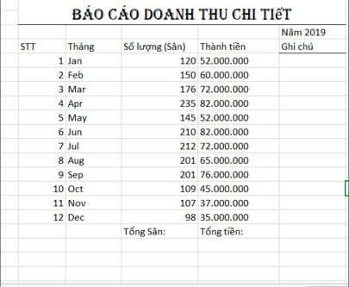

* Báo cáo khách hàng: Khi có yêu cầu báo cáo tất cả các khách đã thuê sân và đang thuê sân thì nhân viên sẽ truy cập vào mục Báo cáo thống kê rồi chọn Loại báo cáo: Báo cáo khách hàng.

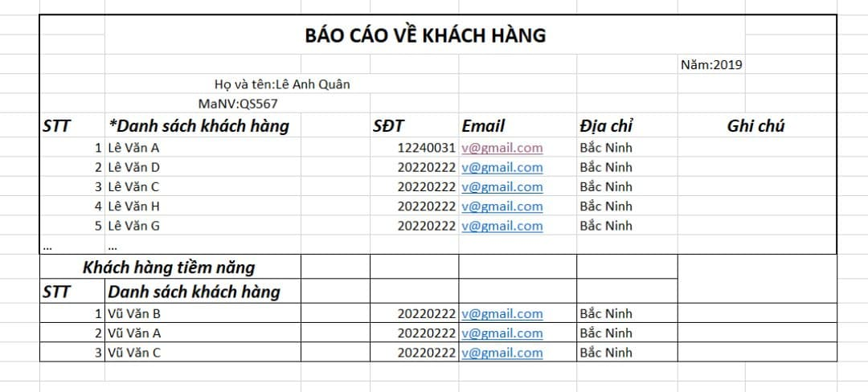

* Báo các về loại sân: Khi có yêu cầu báo cáo về loại sân nào được ưa chuộng nhất .Thì nhân viên sẽ truy cập vào hệ thống chọn chức năng báo cáo thống kê => chọn loại báo cáo: Báo cáo sân

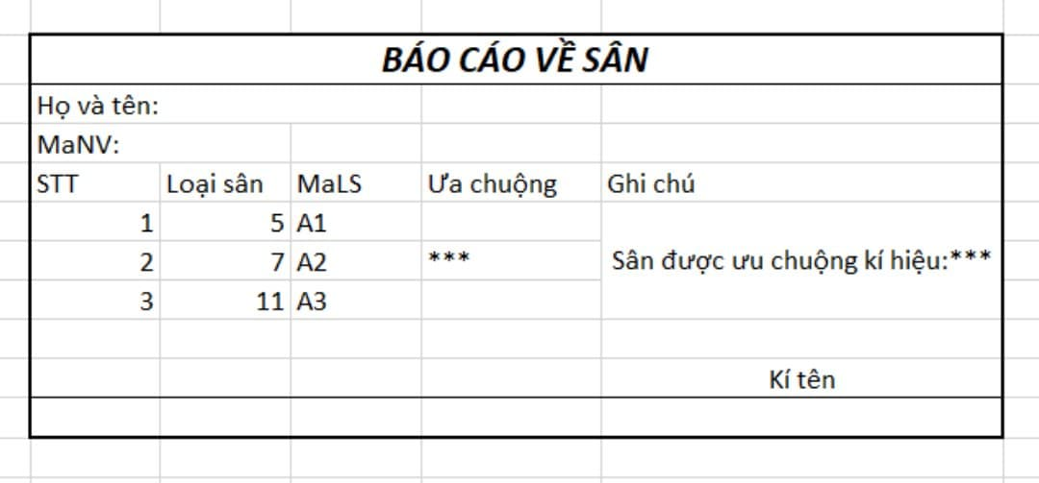

**IV. CÁC YÊU CẦU GIAO DIỆN BÊN NGOÀI**

**1. Giao diện người dùng**

**-** Khi nhân viên mở hệ thống phần mềm, sẽ hiển thị giao diện như hình 1, từ đây NV sẽ đăng nhập với tài khoản đã được cung cấp trước để đăng nhập vào hệ thống.

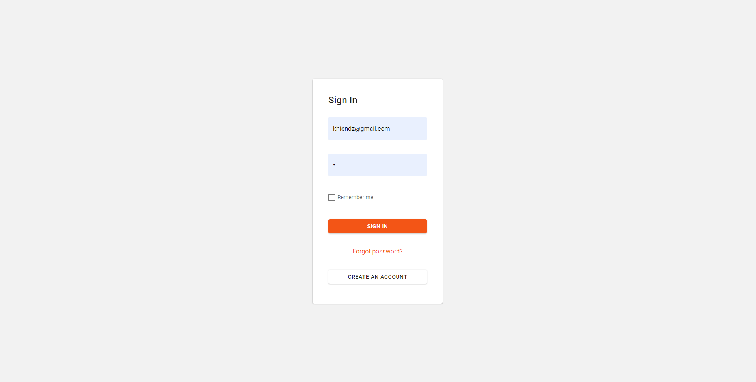

Hình 1. Giao diện đăng nhập hệ thống

* Sau khi đăng nhập thành công, sẽ hiển thị giao diện trang chủ, hình 2

Hình 2. Giao diện trang chủ.

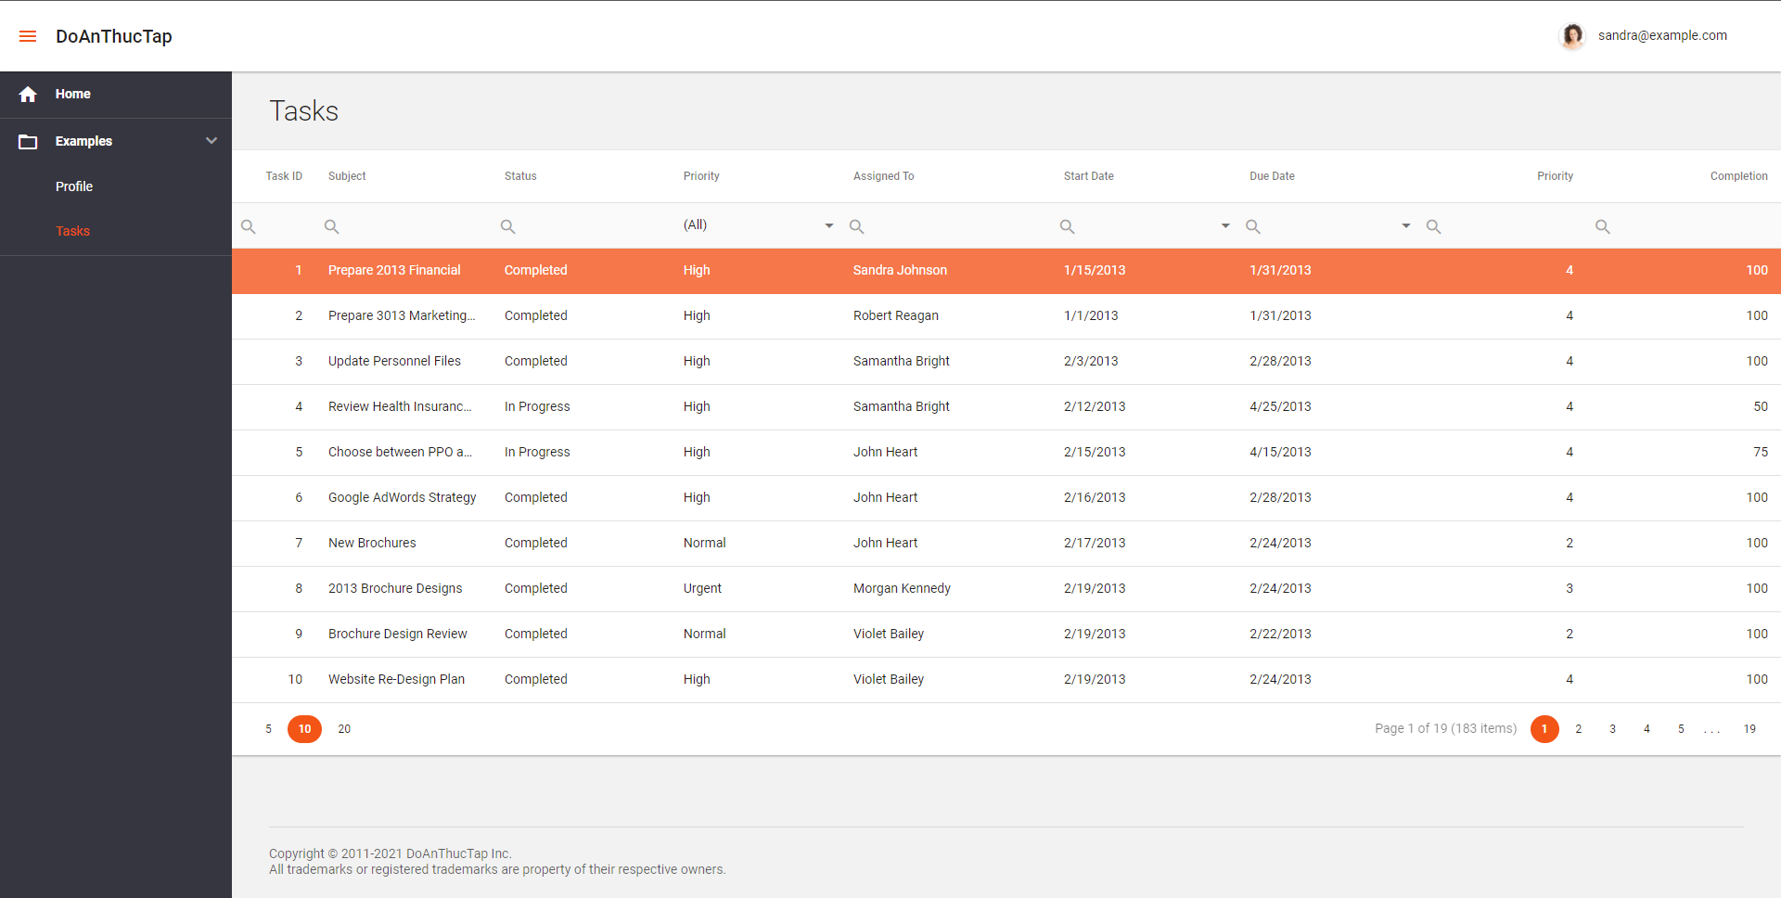

Giao diện trang quản lý khách hàng

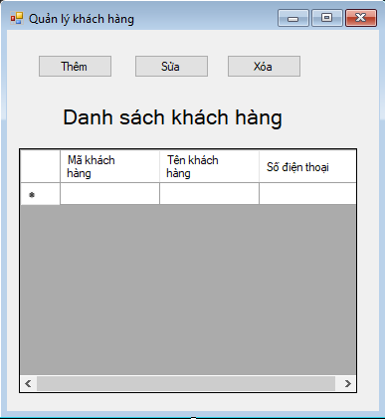

Giao diện khi ấn vào nút thêm

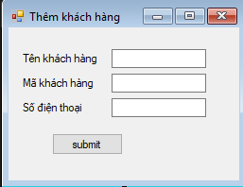

Giao diện khi ấn vào nút sửa

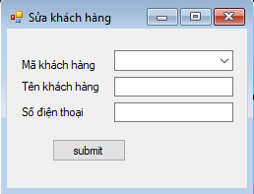

Giao diện thông báo xác nhận xóa

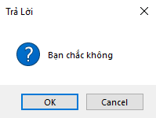

Giao diện quản lý đặt sân

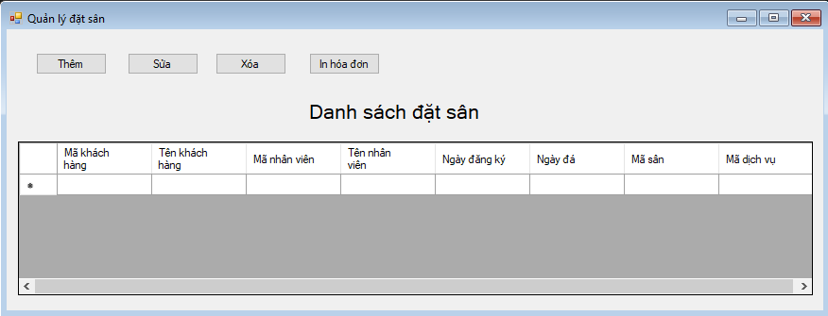

Giao diện sau khi ấn nút thêm

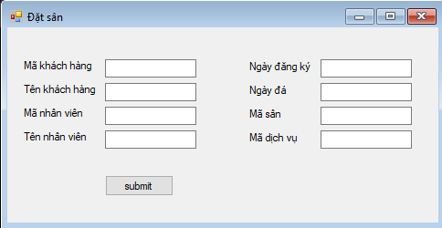

Giao diện khi ấn nút sửa

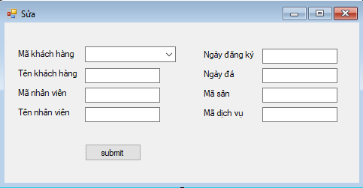

Giao diện quản lý tài khoản

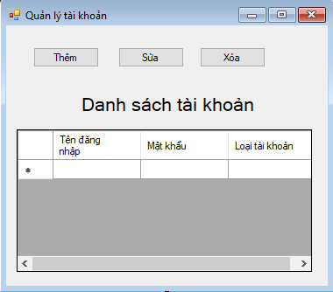

Giao diện sau khi ấn nút thêm

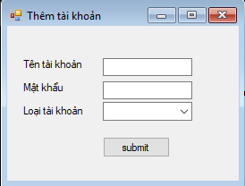

Giao diện sau khi ấn nút sửa

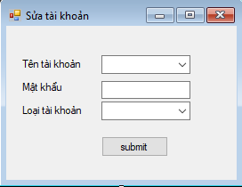

Giao diện quản lý nhân viên

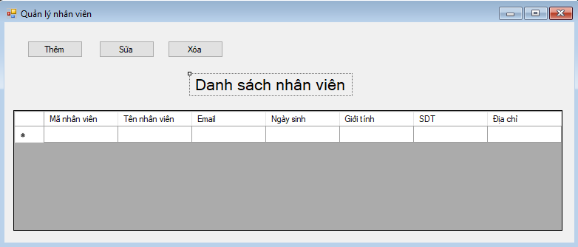

Giao diện khi ấn nút thêm

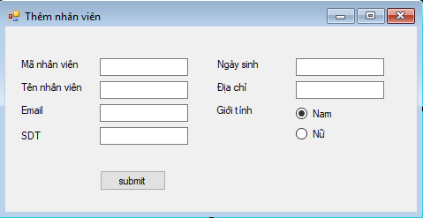

Giao diện khi ấn nút sửa

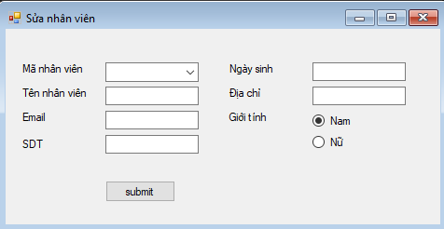

Giao diện quản lý sân

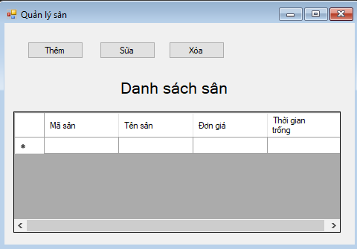

Giao diện khi ấn nút thêm

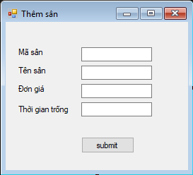

Giao diện khi ấn nút sửa

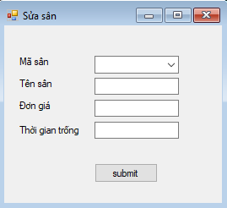

Giao diện báo cáo thống kê

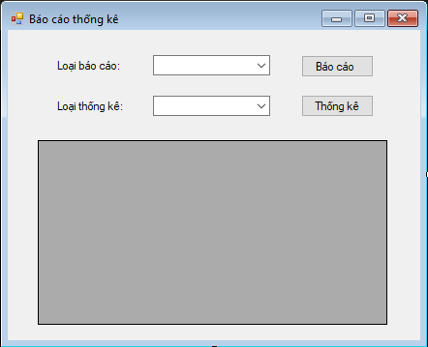

Giao diện đổi mật khẩu

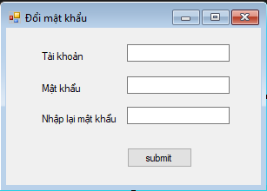

**V. CÁC THUỘC TÍNH CHẤT LƯỢNG**

**5.1** Độ tin cậy

- Mô tả: Khi khách hàng có yêu cầu thanh toán hóa đơn, NV thu ngân tổng hợp lại thông tin hóa đơn🡪 tính giá trị hóa đơn chính xác

- Quan hệ: đảm bảo cung cấp thông tin chính xác đến khách hàng.

- Sự phụ thuộc: Không.

**5.2** Thời gian thực thi

- Mô tả: Khi có yêu cầu thanh toán của khách hàng, kết quả thanh toán đưa ra cho khách hàng là nhanh. Có thể thực hiện tính giá trị hóa đơn cho tối đa 500 lượt khách vào trong 24 giờ

- Yêu cầu: 100% lần thực hiên thì thời gian không quá 1 giây.

**5.3** Tính dễ sử dụng

- Mô tả: ngôn ngữ, giao diện dễ hiểu, các biểu tượng mang ý nghĩa nhất quán

- Yêu cầu: 100% lấn thực hiện đều đạt.

**5.4** Tính ổn định

- Mô tả: Hệ thống luôn sẵn sàng phục vụ, hoạt động tốt 24/24

- Yêu cầu: 100% lần thực hiện đều đạt.

**5.5** Tính bảo mật

- Mô tả:

* Người sử dụng được đăng nhập với tài khoản duy nhất, và không thế đăng nhập với tài khoản khác.
* Phân quyền cho người sử dụng đến từng chức năng.
* Đảm bảo khả năng backup dữ liệu và phục hồi hệ thống.
* Yêu cầu: 100% lấn thực hiện đều đạt.

**VI. CÁC YÊU CẦU QUỐC TẾ HÓA VÀ NỘI ĐỊA HÓA**

- Yêu cầu về ngôn ngữ: Sử dụng tiêu chuẩn Unicode về tiếng việt, English (UK)

- Yêu cầu về hệ thống viết: Từ trái sang phải, từ trên xuống dưới

- Yêu cầu về định dạng số, ngày, số điện thoại: Sử dụng hệ số thập phân, định dạng ngày “dd/mm/yyyy”, định dạng sđt (+84)...

**VII. CÁC YÊU CẦU KHÁC**

1. Yêu cầu về cài đặt sản phẩm

Platform: PC

MINIMUM: XP or later

2. Yêu cầu về chuyển đổi dữ liệu

- Người dùng cần sao lưu lại dữ liệu, báo kĩ thuật viên nếu có yêu cầu chuyển đổi cần thiết để di chuyển từ hệ thống cũ sang hệ thống mới hoặc từ các chương trình chuyển đổi dữ liệu.

3. Yêu cầu tắt-mở chương trình

- Thoát đăng nhập trước khi tắt chương trình tránh ảnh hưởng dữ liệu

- Không mở các chương trình khác khi sử dụng phần mềm

Bảng phân công công việc

|  |  |
| --- | --- |
| Cả nhóm | Đặc tả |
| Nguyễn Văn Canh | Biểu đồ hoạt động |
| Vũ Văn Lượng | Biểu đồ lớp |
| Lê Anh Quân | Biểu đồ tuần tự |
| Nguyễn Đăng Mạnh | Biểu đồ use case + cơ sở giữ liệu + giao diện |